UNIDAD DE CONTROL INTERNO
Alcaldía de Manizales

Informe Pormenorizado del Estado de Control Interno
Periodo Evaluado - Enero 01 a Abril 30 de 2016

La Alcaldía de Manizales en cumplimiento de lo dispuesto en el artículo 9 de la Ley 1474 de 2011, presenta por parte de su Jefe de Control Interno, el Informe Pormenorizado Cuatrimestral, del Estado de Control Interno de la Entidad, basándose en tres puntos centrales: Control de Planeación y Gestión, Control de Evaluación y Seguimiento y el Eje Transversal de Información y Comunicación, acorde con la estructura del Modelo Estándar de Control Interno MECI (Decreto 943 de mayo 21 de 2014).

- CONTROL DE PLANEACIÓN Y GESTIÓN.

  - TALENTO HUMANO

    - Acuerdos, Compromisos y Protocolos Éticos: Durante el mes de Febrero se realizaron cuatro (04) Boletines de Prensa Electrónicos, dentro de los cuales se socializaron aspectos muy importantes del Código de Ética como son: valores y principios, quiénes somos y que hacemos los Servidores Públicos y socialización del Plan Anticorrupción 2.016. Estas campañas también se llevaron a cabo dentro del proceso de Inducción en el cual participó el Gabinete Municipal.

    - Desarrollo del Talento Humano: La Alcaldía de Manizales gestiona el desarrollo del talento humano de manera articulada con los demás procesos de gestión de la entidad, lo que ha permitido ejecutar los programas de capacitación, bienestar y estímulos y salud ocupacional, acorde con las necesidades de los servidores.

Algunas de las actividades desarrolladas fueron:

- Manual de Funciones y Competencias Laborales: Durante este Cuatrimestre se realizaron los siguientes cambios al Manual de Funciones:

DECRETO | CARGO | DEPENDENCIA
3 | DIRECTOR TECNICO - REQUISITOS | DESPACHO - UGR
3 | PROFESIONAL UNIVERSITARIO | DESPACHO ALCALDE
38 | TECNICO OPERATIVO - REQUISITOS | DESPACHO ALCALDE
84 | PROFESIONAL UNIVERSITARIO - INGENIEROS | DESPACHO ALCALDE
84 | TENIENTE DE BOMBEROS | DESPACHO - UGR
107 | PROFESIONAL ESPECIALIZADO - INGENIERO | DESPACHO ALCALDE
107 | TENIENTE DE BOMBEROS - REQUIISITOS | DESPACHO - UGR
165 | PROFESIONAL UNIVERSITARIO | JURIDICA
176 | JEFE OFICINA -(CAMBIO DENOMINACION) | HACIENDA
176 | PROFESIONAL UNIVERSITARIO AREA SALUD | SALUD PUBLICA
182 | INSPECTOR (CONOCIMIENTOS BASICOS) | CUERPO BOMBEROS
182 | SECRETARIO DE DESPACHO - FUNCIONES | MEDIO AMBIENTE
182 | INSPECCION VIGILANCIA Y CONTROL - FUNCIONES | MEDIO AMBIENTE
191 | TECNICO OPERATIVO | EDUCACION
191 | TECNICO OPERATIVO | EDUCACION

- Plan Institucional de Formación y Capacitación Anual: El Plan Institucional de Formación y Capacitación, se encuentra en construcción y consolidación de las necesidades de capacitación, recolectadas en 849 funcionarios durante los meses de Enero y Febrero de 2016.

- Plan Institucional de Capacitación: Durante los meses de Enero a Abril se llevaron a cabo las siguientes capacitaciones:

AREA | CANTIDAD
ADMINISTRATIVA | 8
FINANCIERA | 4
JURIDICA | 8
PREVENCION Y ATENCION DE DESASTRES | 0
SALUD | 13
SISTEMAS INFORMATICOS | 6

- Programa de Inducción y Reinducción: En el mes de Enero de 2016 se realizaron 2 jornadas de Inducción: Una para el Gabinete Municipal (Alcalde, Secretarios de Despacho, Jefes de Oficina y Directores) y otra para los demás funcionarios que ingresaron a la Alcaldía al inicio del año.

- Programa de Bienestar Anual: Durante el primer cuatrimestre del año se han beneficiado por Programas de Bienestar Social la siguiente cantidad de funcionarios:

Carnets: 587
Gimnasio: 67
Mujer: 297
Tortas: 247
Zumba: 85
Día del Agente de Tránsito: 16
Día de la Secretaria: 120

- Plan de Incentivos Anual: Entre los meses de Enero a Abril también se llevaron llevado a cabo, la entrega de 149 Incentivos por concepto de Días de descanso remunerado por Tiempo de Servicios.

- Sistema de Evaluación del Desempeño: En el mes de Febrero se recibieron 324 Evaluaciones Definitivas del Desempeño de Funcionarios de Carrera Administrativa, 161 funcionarios de Provisionalidad y 22 funcionarios de Libre Nombramiento y Remoción.

1.2. DIRECCIONAMIENTO ESTRATÉGICO

1.2.1. Planes, Programas y Proyectos:

PLANEACION INSTITUCIONAL:

Durante el primer Cuatrimestre esta Administración viene adelantando la construcción del Plan de Desarrollo 2016 – 2019, en los cuales se han implementado diferentes estrategias como son las de Divulgación Interna, Comunicación Externa, Acompañamiento Técnico y Elementos de Comunicación Masiva.

El documento se viene realizando con la compilación diagnóstica, la visión, la misión, los objetivos, las dimensiones estratégicas, objetivos que emergen de las dimensiones, ejes estratégicos, programas, metas de resultado, líneas base, indicadores y responsables y el plan de inversiones, tal como lo define la directriz del Departamento Nacional de Planeación en el KITerritorial. Se cuenta con los diagnósticos de las dimensiones del Plan, los cuales serán validados la última semana del mes de marzo por parte de las Secretarías y actualmente se están construyendo las metas de producto por parte de las Secretarias con acompañamiento del equipo de trabajo para su revisión y validación. Este documento se encuentra publicado en la página web y fue entregado al Concejo Territorial de Planeación en la fecha prevista.

En el periodo comprendido de Enero a Abril de 2016, se han realizado tres (3) Consejos de Gobierno y tres (03) Reuniones con el Gabinete, además de esto, el 07 de Mayo del presente año, se dio inicio a los DIÁLOGOS PARA MÁS OPORTUNIDADES, el cual se realizó en la Comuna Atardeceres, en donde el señor Alcalde José Octavio Cardona León, informó a la comunidad sobre la gestión que ha realizado hasta el momento e interactuó con la ciudadanía en el sentido de escuchar sus preguntas e inquietudes y a través de su Gabinete encontrar las posibles soluciones para dichas inquietudes.

1.2.2 Modelo de Operación por Procesos:

Divulgación de los Procedimientos:

A continuación se presentan los Procedimientos y Formatos que fueron actualizados en el periodo de Enero a Abril de la vigencia 2016.

PROCEDIMIENTOS: Para los primeros cuatro (4) meses del año 2016, se tienen seis (6) procedimientos que están siendo actualizados o construidos con los responsables de los procesos y en compañía de la Unidad de Gestión Administrativa, éstos son:

Aprobación de Planes de Implantación y Regularización_v01
Comunicación Externa y Convocatoria_v2
Comunicación Organizacional_v2
Mejoramiento Continúo_v4
Realización del Boletín de Prensa_v3
Realizar Auditorías Administrativas Internas y de Calidad a los Procesos de la Alcaldía_v2

MANUAL DE PROCEDIMIENTOS: Durante el primer cuatrimestre se han construido, actualizado o vinculado en el software para disponibilidad de los funcionarios, diferentes documentos que autorregulan la Entidad y que actualizan el Manual de Procedimientos así:

CARACTERIZACIONES DE PROCESOS: 3

Evaluación y seguimiento a la gestión institucional_v01
Mejoramiento de la gestión institucional_v01
Servicio al Cliente_v01

DOCUMENTOS EXTERNOS: 19

Acuerdo 0771 PIP 10 Y 12
Acuerdo 0844 del 20 de mayo de 2014
Acuerdo 117 de 1998
Acuerdo 732 de 2009 PIP 5 y 6
Capacitación Supervisores e Interventores
Decreto 0178 del 2012
Decreto 0477 del 2013
Decreto 1543 de 1997
Enfoque por Procesos de la Alcaldía de Manizales
Ley 1562 del 2012
Ley 1616 de 2013
Ordenanza 732 de 2014
Plantilla de Power Point 2016-2019
Protocolo de Servicio al Ciudadano - Alcaldía de Manizales
Resolución 0247 de 2014
Resolución 0518 de 2015
Resolución 0565 de 2015
Resolución 1536 de 2015
Resolución 5521 de 2013

FORMATOS: 9
Acta de Visita Técnica Animal_v01_1
Encuesta Modelo Estándar de Control Interno - MECI_v01
Entrega de insumos de botiquines a brigadistas_v01
Formato de Inventario Único Documental - Archivo Municipal_v03
Informe de Supervisión y/o Interventoría para Contratos (Parcial)_v01
Lista de chequeo para pago de Operadores Programa Alimentación Escolar_v01
Plan de acción_v5_1
Registro de Actividades Diarias de la Unidad de Divulgación y Prensa_v01
Revisión a predio_v5

Evaluación de Satisfacción del Cliente: Para este primer cuatrimestre del año 2016, no ha sido realizada la Medición de la Satisfacción de los Usuarios de los servicios de la Alcaldía de Manizales. Dicho estudio será realizado en su momento aplicando tres (3) modalidades: Cliente Incógnito Presencial, Cliente Incógnito Telefónico y Encuestas de Satisfacción a Usuarios Reales.

1.2.3. Indicadores de Gestión:

Desde la Secretaria de Planeación, en la Unidad de Planeación estratégica se realiza el respectivo seguimiento a los instrumentos de Planificación que hacen parte del cumplimiento misional de la entidad lo que permite a la alta gerencia tomar decisiones.

Es allí donde revisamos desde la planeación en cada uno de los aspectos la programación del recurso, la ejecución y el porcentaje de cumplimiento de cada uno de los Indicadores que se encuentran incluidos dentro del Plan de Desarrollo.

En el mes de Enero del año 2016, desde el Banco de Programas y Proyectos BPIM oficina que depende de la Unidad de Planeación Estratégica, se realizó el seguimiento al Plan de Acción 2015 de acuerdo a lo programado por cada Secretaría de Despacho.

Una vez realizado este seguimiento se envió vía correo electrónico a cada Secretario de Despacho, solicitándoles que realizaran las respectivas justificaciones de los resultados reportados con semáforo rojo, tanto al presupuesto como a las mediciones.

En la primera semana del mes de Abril se envió el seguimiento al presupuesto de la vigencia en curso, para su respectivo seguimiento por cada una de las Secretarías.

Este seguimiento al Plan de Acción y a los Indicadores por Secretaría es realizado cada trimestre del año.

1.3. ADMINISTRACIÓN DEL RIESGO

1.3.1 Política de Administración del Riesgo:

- Política para el Manejo de los Riesgos: Se aplicó el Decreto 0160 de 2014, solicitando a los Líderes de Proceso realizar la primera actualización del año, correspondiente al 30 de Abril de 2016.

- Mapa de Riesgos Institucional: Se ha prestado asesoría permanente a los Líderes de Proceso para la actualización del Mapa de Riesgos existente y la construcción de nuevos riesgos.

- Seguimiento a los Mapas de Riesgos: Se envió correo electrónico a los Líderes de Proceso responsables de los riesgos, con el fin, de recordarles la obligatoriedad de actualizar los riesgos a 30 de Abril de 2016.

2. EVALUACION Y SEGUIMIENTO:

2.1. AUTOEVALUACIÓN INSTITUCIONAL

Autoevaluación del Control y Gestión

Dando continuidad al Seguimiento del Plan Anticorrupción y de Atención al Ciudadano y el Código de Buen Gobierno para el año 2015 y sus respectivos cronogramas, la Oficina de Control Interno, publicó en la página Web de la Alcaldía de Manizales, el Tercer Seguimiento al Plan Anticorrupción y Atención al Ciudadano - Alcaldía de Manizales, correspondiente al tercer cuatrimestre del año 2015 con corte al 31 de Diciembre, el cual puede ser consultado en el link:

www.manizales.gov.co, Transparencia y Acceso a la Información Pública - Plan Anticorrupción y de Atención al Ciudadano y el Código de Buen Gobierno- Seguimiento al Plan Anticorrupción.

Se realizó la Actualización del Mapa de Riesgos de Corrupción con corte al 31 de Diciembre de 2015, el cual se puede evidenciar en el Sistema de Gestión Integral Software ISOLUCION; éstos entraron dentro del Plan Anticorrupción 2015 (Decreto 0058 del 30 de Enero de 2015).

El siguiente cuadro muestra el grado de avance del Plan Anticorrupción y Atención al Ciudadano Alcaldía de Manizales, el cual fue cumplido en un 97,6% con corte a Diciembre 31 de 2015.

PLAN ANTICORRUPCIÓN DE ATENCION AL CIUDADANO
CODIGO DE BUENO GOBIERNO
COMPONENTE | % DE CUMPLIMIENTO
METODOLOGÍA PARA LA IDENTIFICACIÓN DE RIESGOS DE CORRUPCIÓN Y ACCIONES PARA SU MANEJO | 100
ESTRATEGIA ANTITRAMITES | 90
RENDICIÓN DE CUENTAS | 100
MECANISMOS PARA MEJORAR LA ATENCIÓN AL CIUDADANO | 99
POLÍTICA DE CONTRATACIÓN PÚBLICA - URNA DE CRISTAL | 100
 | 97,6
ALTO | 100% 90,1%
MEDIO | 90% - 60,1
BAJO | 60% - 0

Se resalta la POLÍTICA DE CONTRATACIÓN PÚBLICA - URNA DE CRISTAL - Modelo Nacional de Transparencia, con estadísticas sobre número de procesos y valor, publicación en la página web de la Alcaldía en tiempo real, de los procesos precontractuales. Acceso de los ciudadanos y veedores al proceso precontractual, como también la estandarización de pliegos de los procesos "obra pública y suministro de papelería y útiles de escritorio”.

2.2. AUDITORIA INTERNA

Para la Evaluación Independiente de la Gestión Institucional, la Unidad de Control Interno de la Alcaldía de Manizales y la Oficina de Calidad, están llevando a cabo el Programa Anual de Auditorías Internas de la vigencia 2016, dentro del cual se han auditado (05) Secretarías y/o Unidades del Municipio entre los meses de Enero a Abril de 2016, correspondientes a: Unidad de Divulgación y Prensa, Secretaría de TIC y Competitividad, Unidad de Gestión del Riesgo – UGR, Secretaría de Medio Ambiente y Unidad de Control Disciplinario.

Además, durante el cuatrimestre de Enero a Abril de 2016 se llevaron a cabo tres (03) Auditorías Express: Bienes muebles dados de baja, Elementos incautados por la Policía Nacional y puestos a disposición por la Secretaría de Gobierno y Tercer Seguimiento al Plan Anticorrupción y Atención al Ciudadano vigencia 2015.

Las Auditorías Administrativas Internas se vienen desarrollando con base en los lineamientos de la Guía de Auditorías para Entidades Públicas Versión 2 2015, la cual actualiza las herramientas y buenas prácticas que se deben llevar a cabo en materia de auditoría interna.

Así mismo, desde la Unidad de Control Interno entre los meses de Enero a Abril se llevaron a cabo seguimientos e informes correspondientes a:

- Presentación del Informe de Derecho de Autor sobre Software con corte al 31 de Diciembre de 2015.
- Informe Evaluación del Sistema de Control Interno Contable.
- Seguimiento a las Medidas de Austeridad en el gasto público, con corte al 31 de Marzo de 2016.
- Informe Ejecutivo Anual sobre el avance del Sistema de Control Interno vigencia 2015, Encuesta que fuera emitida por el Departamento Administrativo de la Función Pública – DAFP, para evaluar el grado de madurez del Sistema de Control Interno y el cual arrojó una calificación del 89,65% sobre 100%, ubicándolo en un rango de SATISFACTORIO.
- Informe Pormenorizado del Estado de Control Interno con corte al 31 de Diciembre de 2015.
- Tercer Informe de Seguimiento al Plan Anticorrupción y Atención al Ciudadano Alcaldía de Manizales correspondiente al tercer cuatrimestre del año 2015.
- Informe de Evaluación de Gestión por Dependencias correspondiente a la vigencia 2015.
- Seguimiento a Planes de Mejoramiento tanto internos como con los Entes de Control Externos.
- Consolidación Matriz Institucional de los Planes de Mejoramiento de la vigencia 2015, publicados en la página web de la Alcaldía.
- Construcción y publicación del Informe de Rendición de Cuentas del Alcalde Jorge Eduardo Rojas Cuatrienio 2012-2015.
- Informe Final de Seguimiento a los Indicadores del Plan de desarrollo "Gobierno en la Calle 2012-2015".
- Informe de Gestión de la Unidad de Control Interno del Municipio con corte al 31 de diciembre de 2015.
- Construcción y publicación en la página web de la Alcaldía del Plan Anual de Auditorías vigencia 2016.
- Elaboración del Cronograma de Rendición de Informes a Entes de Control SIA _ SIRECI y OTROS INFORMES y se socializó mediante Circular 004 de 2016, además, de impartir las directrices para cargar los planes de mejoramiento en los aplicativos.
- Informe Evaluación del Servicio a la Unidad de Control Interno, vigencia 2015.
- Elaboración, reporte y socialización del Informe del Estado del Control Interno de la Alcaldía de Manizales vigencia 2015, en el cual se evidencian las fortalezas y debilidades del Sistema.
- Presentación de los Informes a los Entes de Control Externos durante el periodo Enero – Abril de 2016, mediante los Aplicativos electrónicos SIA (Sistema Integral de Auditoría) de la Contraloría General del Municipio de Manizales y SIRECI (Sistema de Rendición Electrónica de la Cuenta e Informes) de la Contraloría General de la República y demás instancias legales, así:

APLICATIVO SIA:

4 Informes Mensuales de Deuda Pública SEUD.
3 Informes Mensuales de Modificaciones a la Contratación de Entidades Vigiladas.
4 Informes Bimestrales de Contratación y Fiducias.
1 Informe Semestral de Avance a los Planes de Mejoramiento de la Contraloría General del Municipio, para un total de 18 Planes de Mejoramiento y 90 anexos.
11 Informes Anuales.

APLICATIVO SIRECI:

8 Informes Mensuales de Regalías.
6 Informes Trimestrales de Regalías.
1 Informe Semestral de Avance a los Planes de Mejoramiento con la Contraloría General de la República.
23 Informes Anuales.

La oficina de Control Interno en el periodo de Enero a Abril de 2016, emitió (04) Boletines Internos, en temas alusivos a: Mejoramiento Continuo, Plan Anual de Auditorías de Control Interno vigencia 2016, Qué es el SIA OBSERVA y Plan Anticorrupción y de Atención al Ciudadano.

Sumado a lo anterior, se llevaron a cabo cuatro (04) Comités de Coordinación de Control Interno entre los meses de Enero y Abril de 2016.

2.3. PLANES DE MEJORAMIENTO

La Oficina de Control Interno de la Alcaldía de Manizales, realizó seguimiento a siete (07) Planes de Mejoramiento existentes de las vigencias 2014 y 2015, suscritos con Entes de Control Externos. Así mismo, se suscribieron durante el primer cuatrimestre seis (06) Planes de Mejoramiento correspondientes a las vigencias 2014, 2015 y 2016, logrando el cierre de dos (02) de ellos.

Los Indicadores de eficiencia de los Planes de Mejoramiento, de acuerdo a los seguimientos mensuales a los planes de mejoramiento con los Entes de Control con corte al 30 de Abril de 2016, fueron:

2014 |  | 84,15% | de las actividades de los planes de mejoramiento están cumplidos.
 |  | 15,85% | de las actividades de los planes de mejoramiento están en trámite.

2015 |  | 81,24% | de las actividades de los planes de mejoramiento están cumplidos.
 |  | 18,76% | de las actividades de los planes de mejoramiento están en trámite.

2016 |  | 16,66% | de las actividades de los planes de mejoramiento están cumplidos.
 |  | 83,34% | de las actividades de los planes de mejoramiento están en trámite.

Como producto de las Auditorías Internas realizadas por la Unidad de Control Interno entre los meses de Enero a Abril de 2016, se han suscrito los siguientes Planes de Mejoramiento:

De Auditorías Especiales dos (02) correspondientes a las vigencias 2014 y 2015.
De Auditorías Integrales cuatro (04) correspondientes a la vigencia 2015.

Mediante la modalidad de Auditorías Integrales y de Seguimiento la Unidad de Control Interno ha realizado el respectivo seguimiento a cinco (05) Planes de Mejoramiento suscritos con la Alcaldía de Manizales durante la vigencia 2015, arrojando un porcentaje de cumplimiento total del 88,6%, de los cuales dos (02) fueron cerrados.

- EJE TRANSVERSAL – INFORMACION Y COMUNICACIÓN:

Información y Comunicación Interna y Externa

Para el desarrollo y el fortalecimiento de la comunicación Institucional Interna la Secretaría de Servicios Administrativos respecto a PQRS, GED y ARCO, creó un campo en el aplicativo de PQRS para establecer a que trámite va dirigida cada PQRS en caso de que aplique, evidenciándose el funcionamiento con normalidad de estos tres (3) sistemas durante los primeros cuatro (4) meses del año 2016.

El Directorio telefónico Institucional se encuentra actualizado y publicado en la página WEB de la Alcaldía de Manizales. Así mismo, se ha actualizado la página WEB de acuerdo a la información que remiten los Líderes de Proceso y a lo que se estableció en el Plan de Acción de la implementación de la Ley de Transparencia y Acceso a la Información Pública.

Se han realizado capacitaciones en torno a los usos y aplicaciones del Correo Electrónico Institucional, a las personas que ingresaron por primera vez a la Alcaldía de Manizales.

En la actualidad se le está dando aplicabilidad a las trece (13) Tablas de Valoración Documental.

Desde el inicio de la Administración actual, la Unidad de Divulgación y Prensa ha trabajado bajo una línea estratégica y objetivos de comunicación e imagen que ayuden al posicionamiento y difusión de los proyectos tanto de la Alcaldía como del primer mandatario José Octavio Cardona León.

Durante los primeros cuatro (04) meses se ha logrado un gran despliegue de información gracias al uso de una plataforma de comunicación 360, que permite llegar a todo tipo de público.

A continuación entregamos un compilado de las estrategias que se han realizado:

Boletines de Prensa:

Al Boletín de Prensa se le dio una estructura nueva para dinamizar la información que se envía tanto a los medios de comunicación como a los grupos de interés en general.

Se adoptó una plantilla que incluye 3 secciones: El dato, La cifra y El Destacado, con las cuales complementamos la información y rompemos con la estructura rígida de un boletín de prensa típico.
También se incluyeron 3 tipificaciones de noticias, con el fin de segmentar la información: Lo último, Más Oportunidades y Breves.

Además de esto, se estableció una entrega informativa adicional denominada ‘Acción en Red’, en la que se aborda un tema de actualidad y se cuenta como de manera transversal las distintas Secretarías aportan a dicho proyecto.
Estructura Boletín:
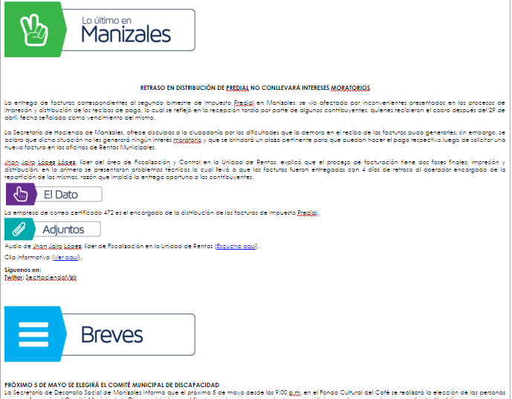

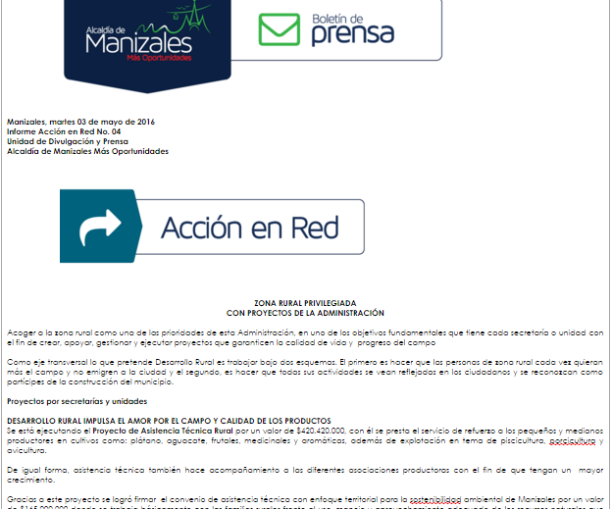
Acción en Red:

Desde Enero hasta Abril 30 de 2016 se enviaron un total de 72 Boletines, distribuidos por meses así:

Mes | No. De Boletines
Enero | 13 Boletines
Febrero | 21 Boletines
Marzo | 18 Boletines
Abril | 20 Boletines

Acción en Red:

Mes | Tema
Febrero | Ampliación horario nocturno para establecimientos
Marzo | Prevención Zika
Abril | Plan de Inversión

Productos audiovisuales:

Con el fin de hacer un despliegue más amplió de la información que se genera desde las diferentes Secretarías y/o Unidades de la Alcaldía, se producen videoclips informativos de máximo 90 segundos que son publicados tanto en el canal institucional de YouTube como en redes sociales (Facebook y Twitter).

Hasta el 30 de Abril se han producido en total 97 videos:

Mes | No. de videos
Enero | 32 videos
Febrero | 27 videos
Marzo | 15 videos
Abril | 23 videos

Piezas y campañas publicitarias:

Durante el primer cuatrimestre del año 2016, se han diseñado más de 31 piezas gráficas para uso en redes sociales y se han desarrollado 6 campañas grandes, entre las cuales podemos mencionar:

Campañas:

Prevengamos el Zika
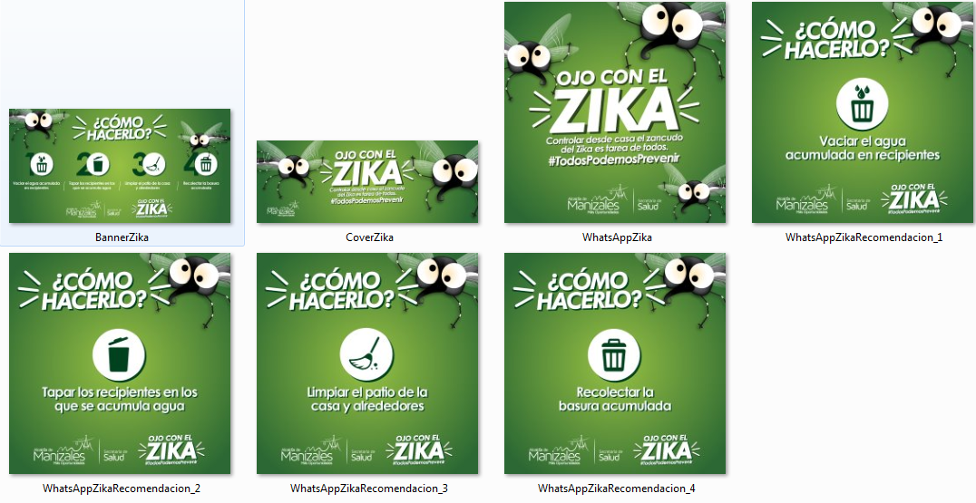

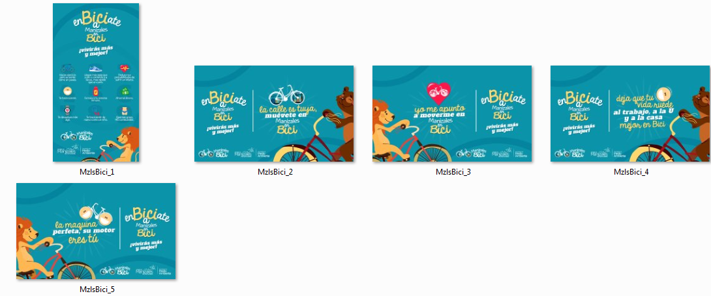
EnBICIate a Manizales en Bici

Manizales Territorio de Juego

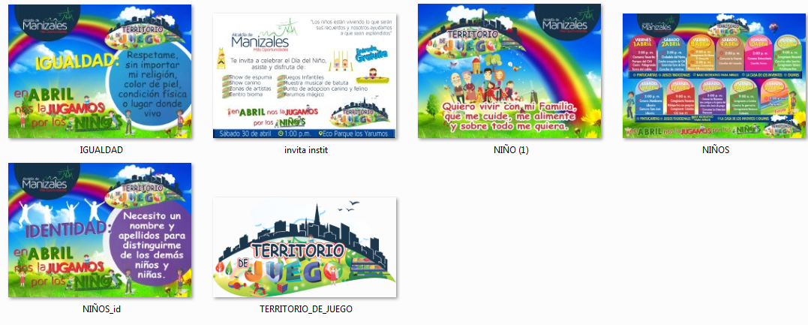

Yo Respeto a los Animales

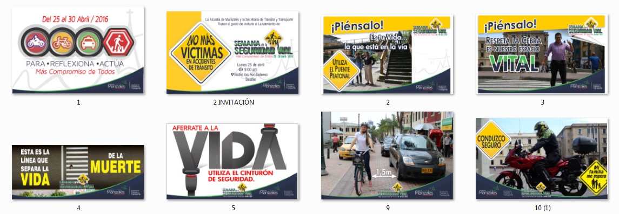
Semana de la seguridad Vial

CANALES DIGITALES INFORMATIVOS E INTERACTIVOS DE LA ALCALDÍA DE MANIZALES

Redes Sociales:

En los siguientes cuadros se encuentran resumidos los avances presentados en las redes sociales oficiales de la Alcaldía de Manizales, durante los primeros cuatro (04) meses del año 2016.

La información recopilada es arrojada directamente por las plataformas de analítica de cada red social y ningún dato ha sido modificado.

Facebook Alcaldía de Manizales:

Mes | Likes | Alcance | Interacción | Mensajes/Respuesta
Enero | 14.196
Febrero | 19.751 | 34.809 | 20.239 | 100%
Marzo | 20.370 | 149.966 | 132.998 | 87%
Abril | 20.887 | 170.000 | 165.000 | 100%

Twitter Alcaldía de Manizales:

Mes | Seguidores | Tweets | Impresiones | Visitas | Menciones | Nuevos seguidores
Enero | 10.706 | 506 | 246 K | 12.4 K | 634 | 341
Febrero | 11.009 (11 K) | 293 | 115 K | 6.321 | 446 | 183
Marzo | 11.400 | 306 | 158 K | 6.661 | 624 | 207
Abril | 11.700 | 352 | 226 | 11.900 | 1.340 | 308

Página Web:

Mes | No. De visitas
Enero – Febrero 17 | 7.000
Febrero 18 – Marzo 29 | 7.600
Abril | 1.890

Cuentas Oficiales de Facebook:

La Unidad de Divulgación y Prensa es consciente de que es más importante una red social con contenido de calidad que diversas redes sociales desactualizadas y sin información oportuna para la ciudadanía. En este sentido, se procura no abrir nuevas cuentas sino hacer uso óptimo de las existentes, aprovechando sus seguidores, alcance y reputación.

Teniendo en cuenta lo anterior, al inicio de la Administración se hizo un barrido de todas las cuentas existentes y se identificó un gran número de fan page sin actualización, pues correspondían a programas que ya habían finalizado.

Debido a esto, se tomó la decisión de canalizar todas las campañas de programas por la fan page oficial de cada Secretaría y/o Unidad. Después de este trabajo se conservaron las siguientes cuentas oficiales:

DEPENDENCIA | CUENTA
Alcaldía Manizales | Alcaldía de Manizales
Centro de Recepción De Menores | Centro De Recepción de Menores
Secretaría de Tic y Competitividad | Secretaría de TIC y Competitividad de la Alcaldía de Manizales
Secretaría de Planeación | Plan de Ordenamiento Territorial - Manizales, Caldas.
Unidad de Desarrollo Rural | Desarrollo Rural
Gerente Terminal de Transportes | Terminal de Transportes (Manizales)
Secretaría del Deporte | Secretaría del Deporte Manizales
Secretaría de Educación | Secretaría de Educación de Manizales
Secretaría de Gobierno | Secretaría de Gobierno Municipal
Oficina de La Juventud | Oficina de Infancia Adolescencia y Juventud Manizales
Secretaría del Medio Ambiente | Secretaría de Medio Ambiente Municipal
UGR | Unidad de Gestión del Riesgo UGR - Bomberos de Manizales COBM
Secretaría de Obras Publicas | Secretaría de Obras Públicas Manizales
Oficina de La Mujer | Oficina de la mujer y equidad de género
Caja de La Vivienda Popular | Caja de la Vivienda Popular del Municipio de Manizales
Invama | Invama - Instituto de Valorización de Manizales
Instituto de Cultura Y Turismo | Comunicaciones ICTM Manizales - Instituto de Cultura y Turismo Manizales - Feria de Manizales
Cable Aéreo | Asociación Cable Aéreo Manizales
Infimanizales | Infimanizales
ERUM | Empresa de Renovación Urbana de Manizales ERUM
Assbasalud | Assbasalud E.S.E
Aguas de Manizales | Aguas Manizales

Cuentas Oficiales de Twitter de la Alcaldía de Manizales:

El trabajo en equipo es clave para mantener informados a los ciudadanos. Desde la Unidad de Divulgación y Prensa se lidera la articulación de las diferentes cuentas oficiales para potenciar mensajes, campañas y divulgaciones.

DEPENDENCIA | CUENTA
Alcaldía Manizales | @CiudadManizales
Secretaría General | @SecGeneralMzles
Centro de Recepción de Menores | @crmenores
Secretaría de Salud | @SecSaludMzles
Control Interno | @CInternoMzl
Secretaría de Hacienda | @SecHaciendaMzls
Secretaría Tic’s y Competitividad | @SecTICyCompeMzl
Secretaría de Planeación | @PlaneacionMzl - @ManizalesPOT
Unidad de Desarrollo Rural | @SecObrasMzles
Gerente Terminal de Transportes | @TerminalMzl
Secretaría de Servicios Administrativos | @SecServAdmMzl
Secretaría del Deporte | @SecDeporteMzl
Secretaría de Desarrollo Social | @SecSocialMzl
Secretaría de Transito Y Transporte | @SecTRansitoMzl
Secretaría De Educación | @SecEducacionMz
Secretaría de Gobierno | @SecGobiernoMzl
Oficina de la Juventud | OfJuventudMzl
Secretaría del Medio Ambiente | @SecAmbienteMzls - @ManizalesEnBici
Unidad de Gestión del Riesgo -UGR | @UgrManizales
Secretaría de Obras Publicas | @SecObrasMzles
Oficina de la Mujer | @OfMujerMzl
Caja de la Vivienda Popular | @viviendamzles
Urna de Cristal | @UrnaCristalMzls
Invama | @InvamaMzles
Instituto de Cultura y Turismo | @ICTM1
Cable Aéreo | @CableAereo
Infimanizales | @INFI_MANIZALES
ERUM | @erumzls
Assbasalud | @AssbasaludMzles
Aguas de Manizales | @aguasmzl

Canal de YouTube:

En el canal de YouTube subimos a diario los videoclips informativos que se usan como complemento de las noticias que se publican en redes sociales y que se envían a medios de comunicación.

No. De suscriptores: 628 suscriptores
No. De Reproducciones: 315.991 reproducciones

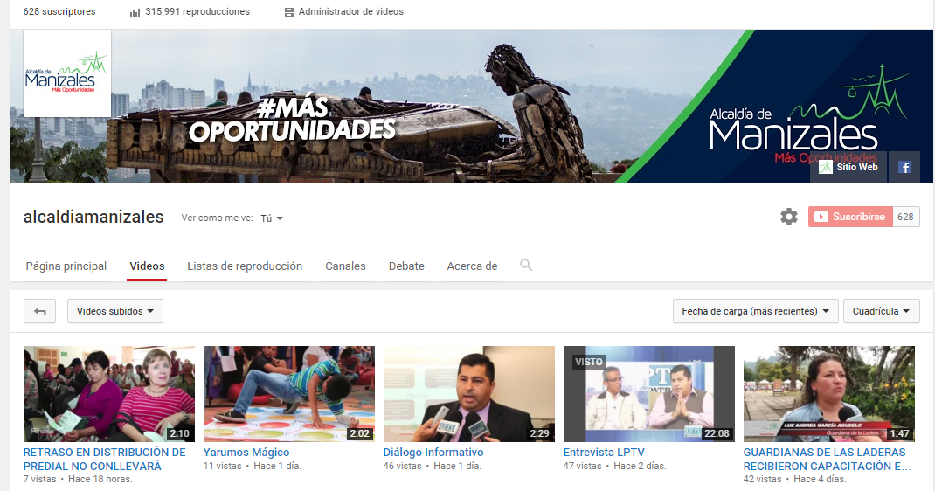

Página Web:

En la página web mantenemos los lineamientos de Gobierno en Línea. Además, actualizamos dos veces a la semana el banner de fotografías ubicado en el Home con el fin de brindar información nueva y actualizada a quienes visitan el sitio.
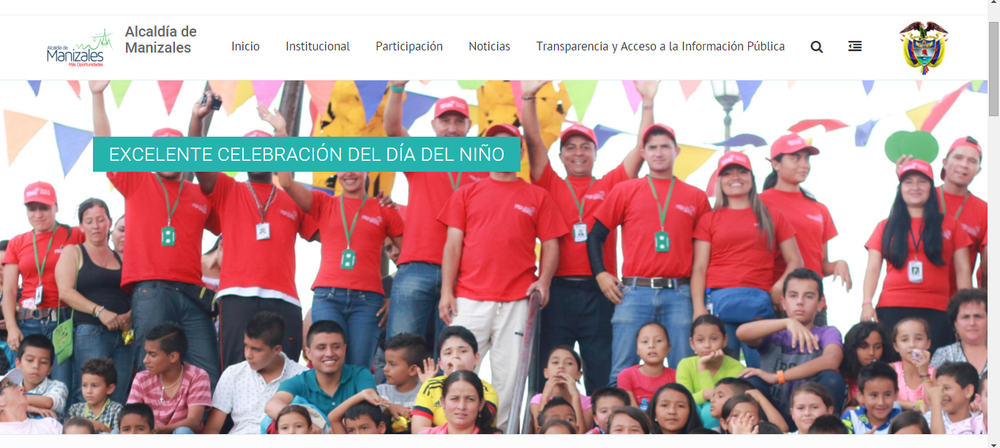

La sección de noticias se actualiza a diario con la información que sale en cada uno de los boletines.
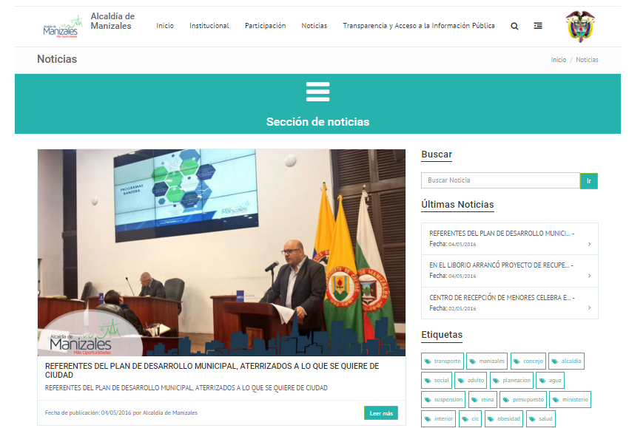

Comunicación interna:

Hasta el momento se han realizado 12 campañas de comunicación interna con el apoyo de Servicios Administrativos.

CAMPAÑAS | MES DE REALIZACIÓN
Conoce nuestro Gabinete | Enero/febrero/marzo
Zika | Febrero
Estudiemos el Código de Ética | Febrero
¡Qué no se te olvide! | Constante
Día de la Mujer | Marzo
Contesta el Teléfono | Marzo
Envío de tarjeta de cumpleaños | Constante
Entrega de tortas cumpleaños | Constante
Plan Anticorrupción y Atención al Ciudadano | Febrero
Ahorro de energía | Finales de marzo comienzo abril
Rendición de cuentas 100 días | Abril
Impuesto predial | Abril

La Unidad de Divulgación y Prensa con el fin de guiar por la línea estratégica de la Administración los procesos de Comunicación Interna y Externa que se adelantan en la Unidad, desarrolló los siguientes documentos:

- Manual de Voceros: Documento dirigido a los Secretarios y Jefes de Unidad en el cual se consignan los elementos fundamentales para asumir una vocería ante medios de comunicación.

- Manual de Comunicación Digital: En este documento están relacionados todos los pasos a tener en cuenta para el correcto uso de las redes sociales institucionales.

Están en Construcción:

- Plan estratégico de comunicación: Estará finalizado en el mes de Junio a la par con el Plan de Desarrollo Municipal.
- Plan de Acción.
- Actualización de la Política de Comunicación Institucional.

Pautas Publicitarias:

La Administración Municipal cuenta con la difusión permanente de sus Políticas Institucionales y programas de gestión a través de cuñas radiales en las 7 principales cadenas de radio difusión local y medios de comunicación como son: Caracol, RCN, Olímpica e Independientes.

Por otra parte la Unidad de Divulgación y Prensa, transfirió el 8 de marzo del presente año al Archivo General del Municipio, los documentos correspondientes a las vigencias 2013 y 2014 dentro del Plan de Transferencia Documental.

EVENTOS Y ACTIVIDADES EXTERNAS

En busca de la transparencia de la Administración Pública, se ha venido dando a conocer la gestión desarrollada durante el primer cuatrimestre del año 2016, a la ciudadanía en general, a Entidades de Control, Veedurías y a través de los diferentes medios de comunicación.

RENDICIÓN DE CUENTAS A LA CIUDADANÍA

El día 23 de Abril de 2016, se llevó a cabo la Rendición de Cuentas de los primeros 100 días de Administración del Señor Alcalde Octavio Cardona León, la cual se basó en la participación ciudadana, en donde el mandatario tuvo un diálogo informal con su Gabinete, con el fin, de que las personas se enteraran qué se hizo, qué se está haciendo y qué se va a hacer. Este diálogo con lo comunidad se realizó en el Barrio San Sebastián de la Comuna Ciudadela del Norte, con la asistencia de 410 ciudadanos. Allí el Señor Alcalde presentó las “Victorias Tempranas” que ha tenido su Gobierno y seguidamente, los proyectos realizados, creados y propuestos enfocados en las siguientes dimensiones: Social, Hábitat, Económica e Institucional; además, se atendieron y se pretendieron despejar las inquietudes que algunas personas presentaron en etapa previa a la celebración del evento, fortaleciendo de esta manera la participación ciudadana.

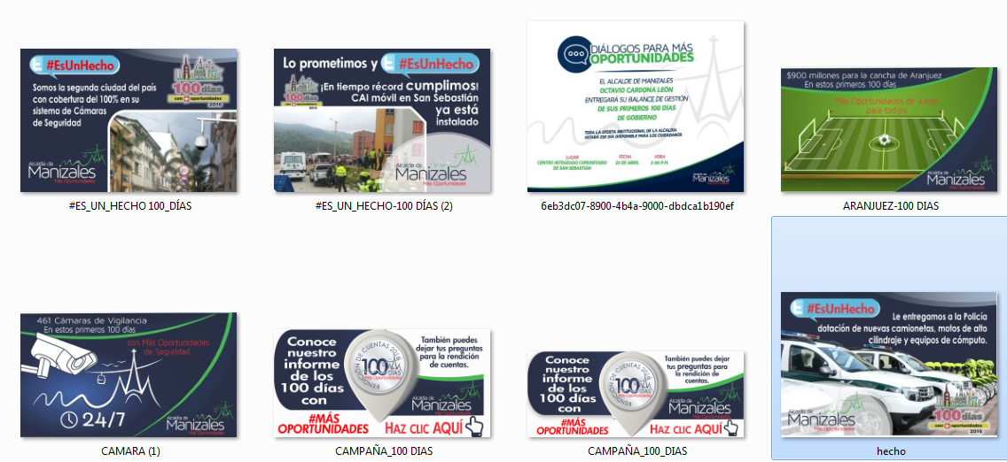

Aspectos sobre los cuales la Oficina de Control Interno recomienda revisiones y fortalecimiento.

- La Administración Municipal el 21 de noviembre de 2014 expidió el Decreto 0581, mediante el cual se adoptó el Código de Ética, el cual fue socializado mediante el correo institucional de la Alcaldía de Manizales. Así las cosas y a pesar de que durante esta vigencia la Secretaría de Servicios Administrativos ha realizado Boletines sobre el Código de Ética, es importante continuar fortaleciendo con campañas de socialización sobre este tema a todos los funcionarios de la Administración Central, con el fin, de crear conciencia sobre la aplicación del Código de Ética en las labores diarias de los funcionarios, toda vez, que se evidenció en encuestas realizadas por la Unidad de Control Interno durante las Auditorías de la vigencia 2016 a funcionarios de la Administración, el desconocimiento sobre los Valores y Principios de la Alcaldía de Manizales.

- Es conveniente que los Lideres de los Procesos socialicen al interior con su Equipo de Trabajo, el Mapa de Riesgos de su Secretaría y/o Unidad, con el fin, de dar a conocer los seguimientos y controles que se deben realizar, en especial cuando se actualizan dichos Mapas, enterándolos de forma inmediata sobre los cambios incorporados y reforzando la importancia de los seguimientos y aplicación de los controles, ya que éste hace parte de las políticas internas que se encuentran establecidas por la Administración Municipal y que son importantes para el desarrollo y mejoramiento continuo de los procesos. Lo anterior, debido a que se evidenció en encuestas realizadas a funcionarios de la Administración por parte de la Unidad de Control Interno durante las Auditorías de la vigencia 2016, la falta de participación que tienen los funcionarios en el seguimiento y control del Mapa de Riesgos.

- Se recomienda realizar actividades de capacitación y sensibilización a los funcionarios y líderes de los procesos de la entidad, con el fin, de afianzar la aplicación de los instrumentos y herramientas del Sistema de Gestión de Calidad Software ISOLUCIÓN de la Alcaldía de Manizales, toda vez, que a la Administración ingresó personal nuevo que requiere del conocimiento y manejo de esta herramienta.

- El Autocontrol tiene que ver con la interiorización que cada servidor tiene respecto del control, entendiéndolo como inherente e intrínseco a sus responsabilidades, al grado de asumir una actitud de hacer bien las cosas en condiciones de justicia, calidad, oportunidad, transparencia y participación y que se proyecta al interior de la organización. De allí la actitud de asumir y controlar las propias tareas que le fueron encomendadas, bajo criterios de reconocimiento y aceptación de nuestras propias acciones, tomando decisiones dirigidas a buscar el logro de las metas fijadas.

- Sería importante, que cada Secretaría y/o Unidad de la Alcaldía de Manizales implementara herramientas que les ayuden a evaluar y a realizar seguimiento constante a la satisfacción de los clientes que son atendidos desde sus Oficinas, con el fin, de conocer cuáles son sus puntos más críticos y poderlos corregir de manera que se mejoren los procesos que desde allí se llevan.

- Es conveniente que cada uno de los funcionarios de la Administración Municipal, implemente acciones que les permitan evaluar constantemente sus procesos, con el fin de realizar los correctivos necesarios y poder ajustarlos durante el desarrollo de sus funciones, lo cual permite el logro de los objetivos organizacionales y el desarrollo general de la empresa, como también el crecimiento personal de los funcionarios, lo cual crea un mejor clima organizacional y un sentido de pertenencia a la organización más alto.

- Sería pertinente que la Secretaría de Servicios Administrativos, realizara campañas de socialización al interior de la Administración, sobre los mecanismos que tiene implementado la Alcaldía de Manizales para recibir sugerencias o solicitudes por parte de los mismos funcionarios, toda vez, que se evidenció el desconocimiento frente a este tema, según encuestas realizadas por la Unidad de Control Interno.

“No olvidar que el Control Interno, permite a la empresa detectar sus fortalezas y debilidades, a través de la verificación del cumplimiento y desviaciones en el desarrollo de sus objetivos, para que se formulen y adopten las acciones de mejoramiento que se requieran, en aras de la máxima satisfacción de los clientes internos y externos, lo cual contribuye a garantizar la sostenibilidad y competitividad de la organización, independiente de su naturaleza pública o privada, tamaño, complejidad, antigüedad y del sector en el que opera”.

Atentamente,
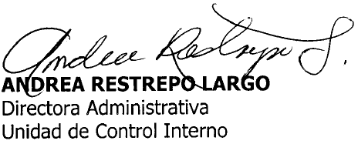

ELABORÓ: LETO

